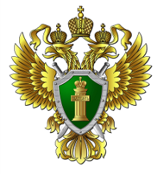

ПРОКУРАТУРА
ДЗЕРЖИНСКОГО РАЙОНА
Г. ВОЛГОГРАДА

Памятка для граждан:

2022
На территории региона сохраняется устойчивая тенденция к увеличению числа преступлений, совершаемых с использованием информационно-телекоммуникационных технологий.
Потенциал современных информационно-телекоммуникационных технологий позволяет использовать их в качестве орудий или средств совершения почти всех известных уголовному законодательству преступлений.
Однако самыми распространенными дистанционными преступлениями являются хищения.
В соответствии со статьей 159 Уголовного кодекса Российской Федерации мошенничество – это хищение чужого имущества или приобретение права на чужое имущество путем обмана или злоупотребления доверием.
Хищение денежных средств с банковской карты может также квалифицироваться по пункту «г» части 3 статьи 158 Уголовного кодекса Российской Федерации, как кража, совершенная с банковского счета, а равно в отношении электронных денежных средств.

Основные способы действия мошенников:

- Вам пришло СМС-сообщение или поступил звонок якобы
от работника банка о том, что Ваша банковская карта заблокирована, произошло списание денежных средств, или необходимо подключить какую-нибудь услугу?

Не выполняйте никаких операций с картами
по полученным от неизвестных лиц инструкциям
по телефону, сразу же обратитесь в отделение банка или по телефону «горячей линии».

- Вам позвонил оператор телефонной связи и сообщает, что Вам изменен тариф, и требует от Вас ввести какую-либо комбинацию цифр?

Прекратите разговор. Злоумышленники могут получить доступ к Вашему мобильному приложению оператора связи, настроить переадресацию телефонных вызовов и сообщений, и, в последующем, получить доступ к Вашим иным персональным данным для получения доступа к банковскому счету или оформления кредита.

- Вам отправили сообщение или позвонили, якобы Ваши близкие, или от имени сотрудников полиции и сообщили, что родственник попал в беду и требуют деньги для решения проблем?

Прекратите разговор, перезвоните своим близким
и убедитесь в достоверности информации.

- Вам позвонили по объявлению, размещенному Вами на сайтах «Авито» и др. и просят для перечисления денежных средств подойти к банкомату и выполнить какие-либо операции по карте?

Помните, что для перечисления денежных средств на Вашу карту достаточно знать только ее номер. Не сообщайте никому другой дополнительной информации (реквизиты, пароли, коды доступа) и не подключайте дополнительную услугу «Мобильный банк» к чужому номеру.

- Вам от друзей поступило обращение на интернет-сайтах («Одноклассники», «В Контакте» и др.) с просьбой занять деньги или назвать реквизиты своей карты?

В данном случае от имени друзей могут действовать мошенники, цель которых одна – завладеть Вашими деньгами.

- Вам предлагают приобрести товар в Интерне-магазине?

Убедитесь, что это не мошенники, не приобретайте товары в сомнительных Интернет-магазинах. Производите оплату только при получении товара.
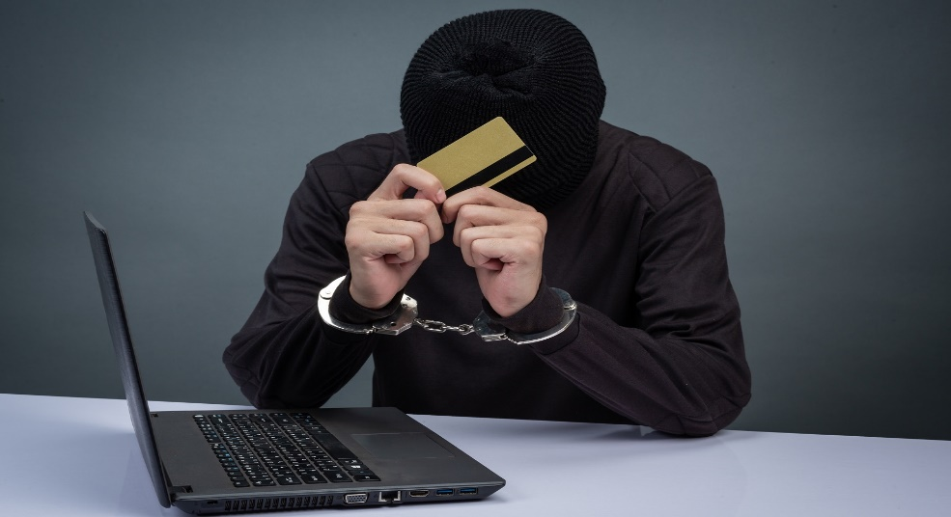
«Схемы», используемые злоумышленниками
для хищения денежных средств граждан
с банковских карт:

- Мобильный банк:

При установке приложений из интернета необходимо быть осторожными. Дело в том, что создатели программы специально заражают ее вирусом, который, проникая в смартфон, начинает работать на мошенников. Он заменяет окно мобильного банкинга поддельным, а владелец телефона вводит туда свои данные, ничего не подозревая. Вирус отправляет их мошенникам, которые затем незаконно получают доступ к карточному счету клиента. Для того, чтобы предотвратить такие махинации с банковскими картами устанавливайте только лицензионные приложения, а также антивирусные программы, а также периодически проверяйте количество денег на вашем счету.

Обязательно доведите указанную в памятке информацию до сведения своих пожилых родственников и знакомых.

ЕСЛИ ВЫ СТАЛИ ЖЕРТВОЙ ОБМАНА НЕМЕДЛЕННО СООБЩИТЕ В ПОЛИЦИЮ!

